Meerjarenplan Stichting Voedselbank Papendrecht
2021 - 2026

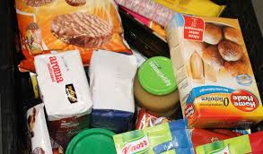

Vrijgegeven door:
Bestuur Stichting Voedselbank Papendrecht
Datum | Paraaf

Voorwoord

Beste lezer,

Voor u ligt het ‘meerjarenplan 2021 – 2026’ van de Stichting Voedselbank Papendrecht (hierna SVP).
Dit plan is door het bestuur van SVP geschreven om in één document relevante informatie te bundelen over het reilen en zeilen van SVP.

Dit meerjarenplan dient ertoe bij te dragen dat betrokkenen inclusief SVP zelf, op papier, een duidelijk beeld krijgen van SVP en het hierdoor makkelijker wordt om SVP te besturen en stakeholders langdurig te binden.

In dit plan wordt nader ingegaan op de Visie, Kernwaarden en Doelstellingen van SVP en daarnaast de actuele informatie gebundeld over operationele zaken als; bestuur, contactgegevens, huisvesting, inname en uitgifte van goederen uit financiën en verantwoording.
Tot slot wordt bij de stakeholders van SVP stilgestaan.

Veel leesplezier!

Inhoudsopgave

- Voorwoord
- Inhoudsopgave
- Samenvatting
- Visie, Kernwaarden en doelstelling
  - Visie
  - Kernwaarden
  - Hoofd doelstelling
  - Doelstelling voor de komende jaren
- Contactgegevens bestuur
- Inname en uitgifte goederen
- Financien en verantwoording
- Huisvesting
- Stakholders
9.1 Vrijwilligers
9.2 Armoede in Nederland
9.3 Toekenningscriteria
- Vrienden van de Voedselbank
- Sponsoren
  - Sponsoren
  - Kerken
  - Voedselbank Nederland
  - Ondernemers
  - Particulieren
12 Stand van zaken

Samenvatting

Stichting Voedselbank Papendrecht (SVP) draait geheel op vrijwilligers, Onbezoldigd.

Met SVP worden (ongeveer 130) Papendrechters die onder de armoedegrens leven geholpen met goederen (voedsel).

Tot 2020 mochten alleen aan klanten die een hulpverleningstraject hebben, voedsel verstrekt.
Sinds de Coronacrisis, kunnen we hier niet meer aan voldoen, en komen ook inwoners van Papendrecht binnen die nog geen en/of niet een traject volgen, maar wel zonder eten zitten.
Hierdoor zal de aantallen ook sterk steigen, gelukkig kunnen er van deze groep mensen zosnel mogelijk er weer uit, als ze weer of een nieuwe baan hebben of weer een inkomen.

Met ons werk boeken wij goede resultaten.
We dragen zowel direct als indirect bij aan het lokaal maatschappelijk belang en onze klanten ontvangen gemiddeld 1 jaar voedselpakketten van ons.

Zowel de landelijke vereniging als de plaatselijke stichting maken een professionaliseringsslag door.

Doordat dit niet allemaal ‘ineens ‘geregeld is’, gaan nog vele zaken step by step.

Wij krijgen veel hulp van sommige Papendrechtse supermarkten, de gemeente Papendrecht, Stichting Vrienden van de Voedselbank, de plaatselijke kerken en overige sponsoren.

Dit meerjarenplan is bedoeld om in te spelen op de behoefte verder te professionaliseren, de behoefte aan een nieuwe huisvesting en het langdurig binden van de huidige en nieuwe stakeholders.

Hopelijk draagt dit plan ertoe bij om samen nieuwe stappen te maken!

Visie, kernwaarden en doelstellingen

Onze Visie
‘In Nederland leeft meer dan een miljoen mensen onder de armoedegrens. De voedselbanken helpen de armsten door ze tijdelijk te voorzien van voedselpakketten. Om onze klanten van -eten te kunnen voorzien, werken wij samen met bedrijven, instellingen, overheden en particulieren. Zo zorgen we er samen voor dat armoede wordt bestreden, voedseloverschotten verdwijnen en het milieu minder wordt belast. Om de zelfredzaamheid van onze klanten te vergroten, werken we als lokale organisatie die onze klanten helpen om weer op eigen benen te staan. Voedselhulp moet immers altijd tijdelijk zijn’.

Onze Kernwaarden
De voedselbanken hanteren de volgende kernwaarden als maatstaf voor hun handelen:
We werken uitsluitend met vrijwilligers
We verstrekken voedsel dat door anderen gedoneerd wordt
We verstrekken zoveel mogelijk gezond voedsel
We verstrekken uitsluitend gratis voedsel
We verdelen het voedsel zo eerlijk mogelijk
We zijn neutraal en onafhankelijk (‘burgers voor burgers’)
We zijn transparant in onze verantwoording

Onze Hoofddoelstellingen
De voedselbanken hebben de volgende hoofddoelstellingen:
Het bieden van directe voedselhulp aan de armste mensen
Het voorkomen van verspilling van goed voedsel

Doelstelling voor de komende jaren:
2021 Opstellen van een meerjarenplan
2022 Het professionaliseren organisatie en bedrijfsvoering
2021 – 2026 Verstevigen financiële positie om meer klanten nog beter te kunnen helpen

Bestuur, contactgegevens

Wij zijn voor 100 % een non-profit organisatie en werken op alle niveaus met vrijwilligers. Openingstijden ieder woensdagmiddag tussen 13.30 en 15.30 en iedere donderdag en vrijdag tussen 10.00 en 15.30 uur.

Stichting Voedselbank Papendrecht
Coornhertstraat 4
3351 GE Papendrecht
telefoon 078-6455125
K.v.K. te Rotterdam 243.78.263
Rabobank: NL86 Rabo 0139 2377 39 t.n.v. de Stichting Voedselbank Papendrecht

Voorzitter:
Johan Aarnoudse
Tel: 06-53533761
Wisseling2011@gmail.com

Secretaris/Clienten:
Annie Poelman
Tel.: 06-36361722
annie@voedselbankpapendrecht.nl

Penningmeester:
Henk de Koning
Tel.: 06-51619694
h.d.koning@online.nl

Inname- en uitgifte van goederen

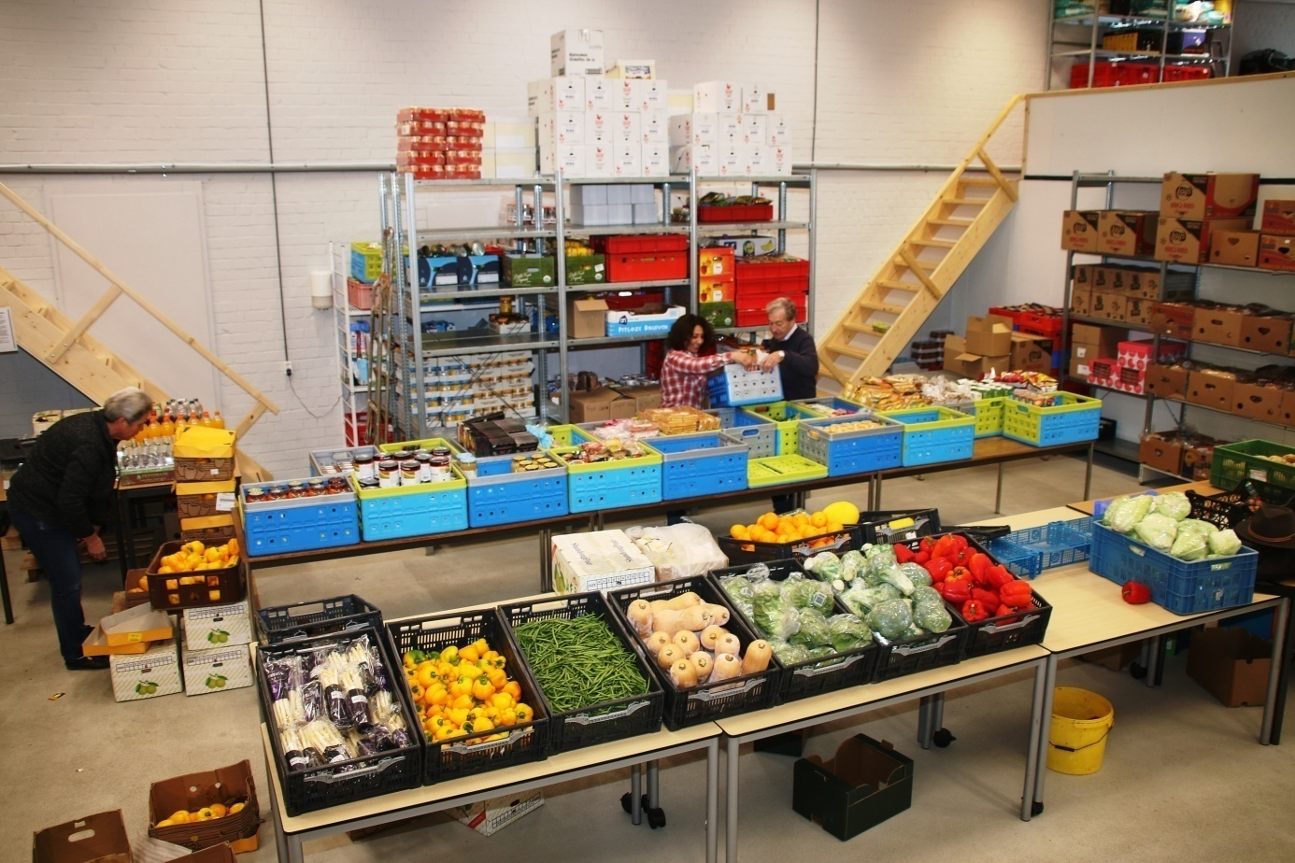
Foto: Wim Schut

De inname van de goederen gebeurd in de aparte ruimte.
Daar wordt gekeken of alles nog bruikbaar is, zoals de datum, zien de producten er nog goed uit.

Daarna worden ze in de koelcel gezet of op de stelling gezet.

Op de dag van uitgifte wordt alles overzichtelijk neergezet, een soort winkelsysteem, de koelproducten in de koelkasten en de vriesproducten uit de diepvrieskist.

De klanten gebruiken een winkelwagentje om daar samen met 1 van de vrijwilligers rond te lopen.

In tegenstelling van een winkel mogen ze niet zelf de producten pakken, dit wordt gedaan door de vrijwilliger.

Geen pakketten meer, die aan het eind van de dag weer leeggemaakt moeten worden.

Een win-win situatie, zowel voor de vrijwilligers als de klanten.
Financiën en verantwoording

Zie website: www.voedselbankpapendrecht.nl

De gegevens zijn ook opvraagbaar bij onze penningmeester Henk de Koning
Huisvesting SVP

Huidige situatie

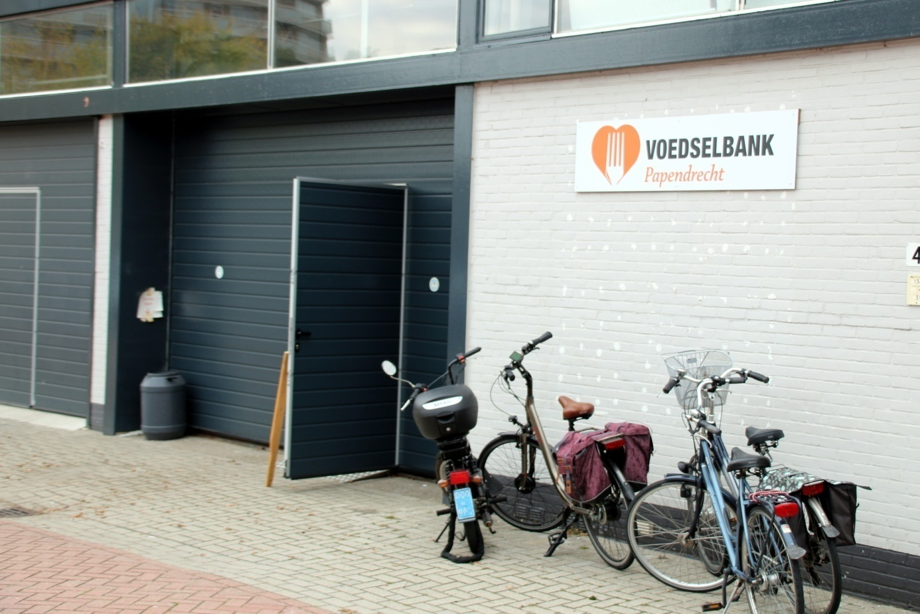

Sinds augustus 2017 zitten wij in ons nieuwe pand aan de Coornhertstraat nr. 4

Het huidige pand heeft een oppervlakte van 100 m2..
Het benodigde oppervlak is gelijkvloers en hier kunnen we zowel het opslaan van goederen en het uitdelen aan de cliënten in dezelfde ruimte plaats vinden.

Het pand is eigendom van een particulier en de kosten van de huur wordt door de Gemeente Papendrecht door middel van sponsoring vergoed.

We hopen hier nog lang te mogen zitten, het pand staat in het centrum van Papendrecht en is goed bereikbaar zowel met de auto als met de fiets.

Stakeholders SVP( personen en instellingen die zich inzetten voor de SVP)

Onze vrijwilligers
Laten we maar bij onszelf beginnen! Binnen SVP zijn momenteel ca.21 vrijwilligers actief. Door de vrijwilligers worden de volgende taken uitgevoerd;
Besturen van SVP
Voeren van overleg met stakeholders
Ophalen goederen
Beheer en opslag van goederen in ons gebouw
Distributie van goederen
Voeren van administratie (kwaliteit en uitgifte)
De inzet van de vrijwilligers bedraagt ca. 4-18 uur per week.
Werving van nieuwe vrijwilligers wordt geregeld door het bestuur.
Onze klanten

Toegelicht: Armoede in Nederland
De armoede in Nederland neemt van jaar tot jaar toe: meer dan 1.4 miljoen mensen leven in armoede. In totaal zijn dat ruim 734.000 huishoudens waar ruim 421.000 minderjarige kinderen opgroeien
• Dat is 1 op de 9 kinderen
• Tienduizenden kinderen zitten dagelijks met honger in de klas

Ook in 2021 zien we een diversiteit in het klantenbestand: ZZP-ers, MKB-ers, langdurig zieken maar ook mensen met (hypotheek)schulden. Op de website www.voedselbankennederland.nl staat een document met meer feiten over armoede.

De toekenningcriteria voor voedselverstrekking zijn landelijk vastgesteld, in samenwerking met de Nibud.

Financiële toekenningcriteria die de Voedselbanken hanteren

Een moeder met 2 kinderen die max. € 10,67 per dag voor eten, drinken, kleding, verjaardagen, sinterklaas, schoolreisjes, sparen voor kapotte wasmachine e.d. heeft.
Een gezin bestaande uit 5 personen (2 volwassenen en 3 kinderen) dat moet rond komen met zo’n € 15 dag.

Een uitgebreide tabel met criteria staat op www.voedselbankennederland.nl, en op onze eigen website.
Met deze criteria kunnen de voedselbanken nu in 2021 minder dan 15 % van de allerarmste huishoudens in Nederland helpen.
De reden dat de voedselbanken zo streng moeten zijn – eigenlijk veel te streng - is dat zij bij deze grenzen alle klanten nog net van voedsel kunnen voorzien. Vanwege de Corona hebben we nu een versoepeling, maar een zodanig grote toeloop van klanten voor een voedselpakket is op dit moment nog niet van toepassing.. Wel proberen we daar wat aan te doen door steeds actiever en creatiever naar voedsel te zoeken.

Bij de aanmelding bij de voedselbank zijn vrijwel altijd professionele hulpverleners betrokken. Het verstrekken van een voedselpakket is immers bedoeld als noodhulp. Doordat er professionele hulpverleners bij de aanvraag betrokken zijn, wordt er breder gekeken naar de problemen die spelen rondom het betreffende gezin en kan er ook gewerkt worden aan structurele oplossingen.

De ervaring leert dat de klanten van de voedselbanken gemiddeld een jaar lang een voedselpakket krijgen. Daarna is er een zodanige verbetering bewerkstelligd dat men niet meer voldoet aan onze financiële criteria om in aanmerking te komen voor een voedselpakket.

In Papendrecht worden wekelijks ca. 130cliënten met hun gezinsleden geholpen. Dit betekent dat er wekelijks circa 360 personen van voedsel worden voorzien!

Onze voedselverstrekkers
Voedselverspilling in Nederland bedraagt jaarlijks zo’n 1,8 tot 2,7 miljoen ton.

De helft wordt verspild bij de particulier thuis en de ander helft bij de voedsel(verwerkende) bedrijven.

De voedselbanken richten zich primair op de overschotten bij de bedrijven en supermarkten.

Op de website www.voedselbankennederland.nl staat een document met meer feiten over voedselverspilling.

Voordelen voor een onderneming die voedseloverschotten aan de voedselbank verstrekt
Financieel (het is goedkoper):

Er is altijd wel een voedselbank in de buurt (kleinere afstanden), dus transport is goedkoper;
het voedsel hoeft niet meer vernietigd te worden waardoor er geen vernietigingskosten zijn;
voedselbanken hebben de ANBI (Algemeen Nut Beogende Instelling) status.Papendrecht staat ingeschreven onder nummer RSIN 814501436.

Doneren past in beleid van Maatschappelijk Verantwoord Ondernemen (MVO).

Door voedsel te schenken aan de voedselbanken wordt het milieu niet belast en werkt een organisatie mee aan het voorkomen van het weggooien/ vernietigen van goed voedsel;

De onderneming helpt de allerarmste mensen in de samenleving;

Een onderneming kan gebruik maken van onze ervaringen over de (on)mogelijkheden om producten toch nog geschikt te maken voor humane consumptie.

Stichting Vrienden van de Voedselbank Papendrecht

Stichting Vrienden van Voedselbank Papendrecht is opgericht in 2011 en stelt zich ten doel de plaatselijke voedselbank te ondersteunen met middelen ter uitvoering van haar taken.( Bij voldoende middelen kunnen ook andere voedselbanken in de Alblasserwaard door de stichting ondersteund worden. ??)

Bestuur
Het bestuur wordt gevormd door actieve ondernemers die er voor kozen om fondsen te werven om een auto aan te schaffen, die beschikbaar wordt gesteld aan de Voedselbank.
Bestuurssamenstelling: | Voorzitter | De heer W.J. Lubbers
 | Secretaris | De heer G.J. Rietveld
 | Penningmeester | De heer J.J.M. van Heeswijk
Het bestuur werkt onbezoldigd en maakt geen gebruik van onkostenvergoedingen.

Foto koelwagen

Sponsoren

Kerken en geloofsgemeenschappen in Papendrecht
De kerken helpen ons zowel financieel maar ook met goederen
Zij hebben zich verzameld onder de naam OKP

Gemeente Papendrecht

De gemeente Papendrecht is een belangrijke stakeholder voor SVP. Doordat Papendrecht het werkgebied is van SVP komen al haar klanten uit Papendrecht. SVP vervult een belangrijke maatschappelijke rol door het verstrekken van voedselpakketten aan de allerarmsten van onze medeburgers.. Indirect wordt hiermee een bijdrage geleverd aan de sociale veiligheid en het welzijn van de burgers van Papendrecht.
In verschillende overleggen vindt afstemming met de Gemeente Papendrecht plaats. Hierin wordt besproken op welke wijze de gemeente Papendrecht op een efficiënte en ruimhartige wijze invulling kan geven aan haar rol, in het ondersteunen van SVP.

Voedselbank NL

Structuur
Voedselbanken Nederland is een vereniging (Vereniging van Nederlandse Voedselbanken), opgericht 15 mei 2013 en is een voortzetting van haar voorganger: Stichting Voedselbanken Nederland. De Vereniging van Nederlandse Voedselbanken is de landelijke, overkoepelende organisatie van voedselbanken in Nederland.
Elke voedselbank die lid is heeft zich gecommitteerd aan het door de Algemene Leden Vergadering vastgestelde Voedselbank Reglement waarin de beleidsuitgangspunten en afspraken zijn vastgelegd. Zo’n 3 keer per jaar komen de leden bijeen in een Algemene Ledenvergadering. Daar worden de belangrijke besluiten genomen.
Het bestuur wordt gekozen door de leden en bestaat uit 10 personen. Iedereen heeft een eigen portefeuille. Het bestuur vergadert maandelijks en implementeert o.a. het door de Algemene Ledenvergadering vastgestelde beleid.
Om de voedselbanken goed te kunnen ondersteunen is er een landelijk Voedselbank-Servicecentrum dat een centrale kantoor- en vergaderlocatie heeft in Houten. Dit Voedselbank-Servicecentrum dient ook als aanspreekpunt voor mensen en organisaties die contact willen opnemen met de landelijke voedselbank-organisatie.

Ondernemers:
Gelukkig zijn er ook in Papendrecht ondernemers die ons sponsoren zowel financieel als met goederen.

Onze buren
Gelukkig hebben onze buren op deze locatie geen probleem met ons, we hebben voldoende parkeerplaatsen en voor de deur een ruimte waar onze klanten veilig kunnen wachten.

Stand van zaken
Er zijn de afgelopen jaren belangrijke stappen gezet om de voedselbanken te professionaliseren. De 162 voedselbanken worden geheel door vrijwilligers gerund. We kunnen niet verwachten dat alle voedselbanken de professionaliseringsslag allemaal even snel kunnen maken. Dit zal nog de nodige inspanning vereisen. Hierbij is op alle niveaus hulp van harte welkom!

